Le Japon

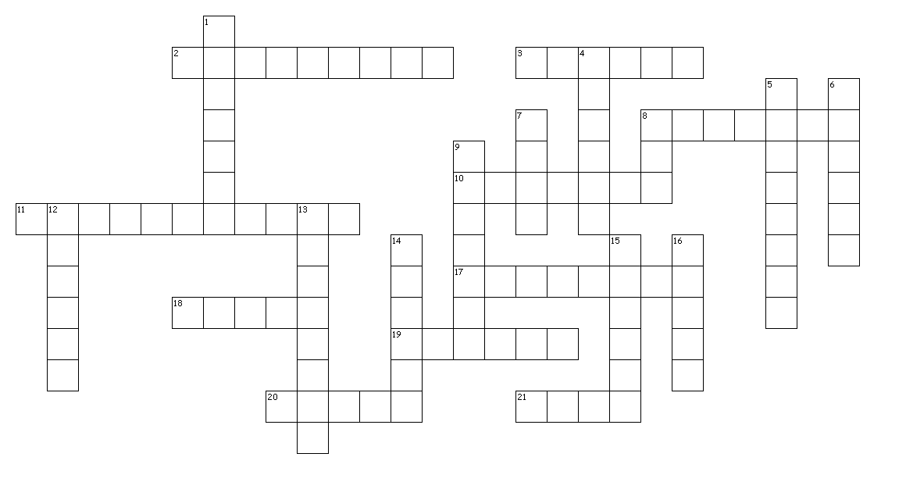
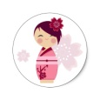  Grand festival de quartier.  SAIMRUT | 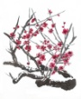  Océan dans lequel se trouve le Japon.  FIPQCIUAE | Petit personnage sur lequel on dessine un œil pour faire un vœu puis un deuxième œil lorsque le vœu s'est réalisé.  DAARMU | 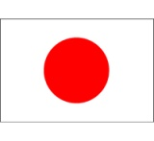  Hôtel dans une maison traditionnelle japonaise.  RKYAON
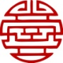  Réalisateur de dessins animés célèbre qui a fait "Mon voisin Totoro" ou "Ponyo sur la falaise".  MAAIYKZI | 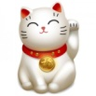  Vêtement traditionnel des japonais.  KOOMNI | 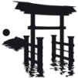  Continent auquel appartient le Japon.  SIEA | 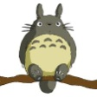  Large ceinture que l'on porte par-dessus les kimonos.  BIO
Petite poupée japonaise en bois qui porte un kimono.  KSHKOEI | Pliage en papier qui permet de faire des objets ou des animaux sans ciseau ni colle.  OIAIRGM | 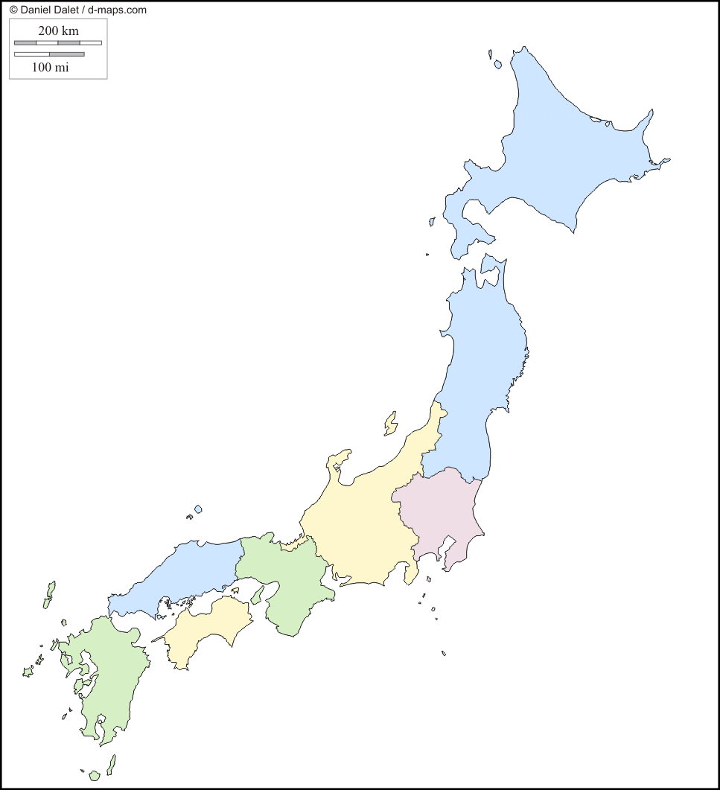  "Bon appétit" en japonais.  IASDAUTKAIM | Personnage de dessin animé célèbre qui ressemble à un lapin-ours.  TTROOO
Guerrier japonais.  SAÏMAORU | Personne belle et intelligente dont le travail est de tenir compagnie à des gens.  GSEAHI | Pique-nique que les japonais font pour profiter du spectacle des cerisiers en fleurs.  HAAINM | Épée des samouraïs.  AESRB
"Au revoir" en japonais.  SAOARAYN | Capitale du Japon.  OTKOY | Catastrophe naturelle qui se produit souvent au Japon.  EMSSÉI | Bande dessinée japonaise.  MAAGN
Grand volcan japonais que l'on peut voir derrière Tokyo.
FJIU

